LIGJ
Nr. 125/2021

PËR RATIFIKIMIN E MARRËVESHJES NDËRMJET REPUBLIKËS
SË SHQIPËRISË DHE MBRETËRISË SË BASHKUAR TË BRITANISË SË MADHE, DHE IRLANDËS SË VERIUT MBI TRANSFERIMIN E PERSONAVE TË DËNUAR

Në mbështetje të neneve 78, 83, pika 1, dhe 121, pika 1, të Kushtetutës, me propozimin e Këshillit të Ministrave,

KUVENDI
I REPUBLIKËS SË SHQIPËRISË

VENDOSI:

Neni 1

Ratifikohet marrëveshja ndërmjet Republikës së Shqipërisë dhe Mbretërisë së Bashkuar të Britanisë së Madhe, dhe Irlandës së Veriut mbi transferimin e personave të dënuar, sipas tekstit që i bashkëlidhet këtij ligji dhe është pjesë përbërëse e tij.

Neni 2

Ky ligj hyn në fuqi 15 ditë pas botimit në Fletoren Zyrtare.

Miratuar në datën 16.12.2021.

Shpallur me dekretin nr. 13400, datë 24.12.2021, të Presidentit të Republikës së Shqipërisë, Ilir Meta.

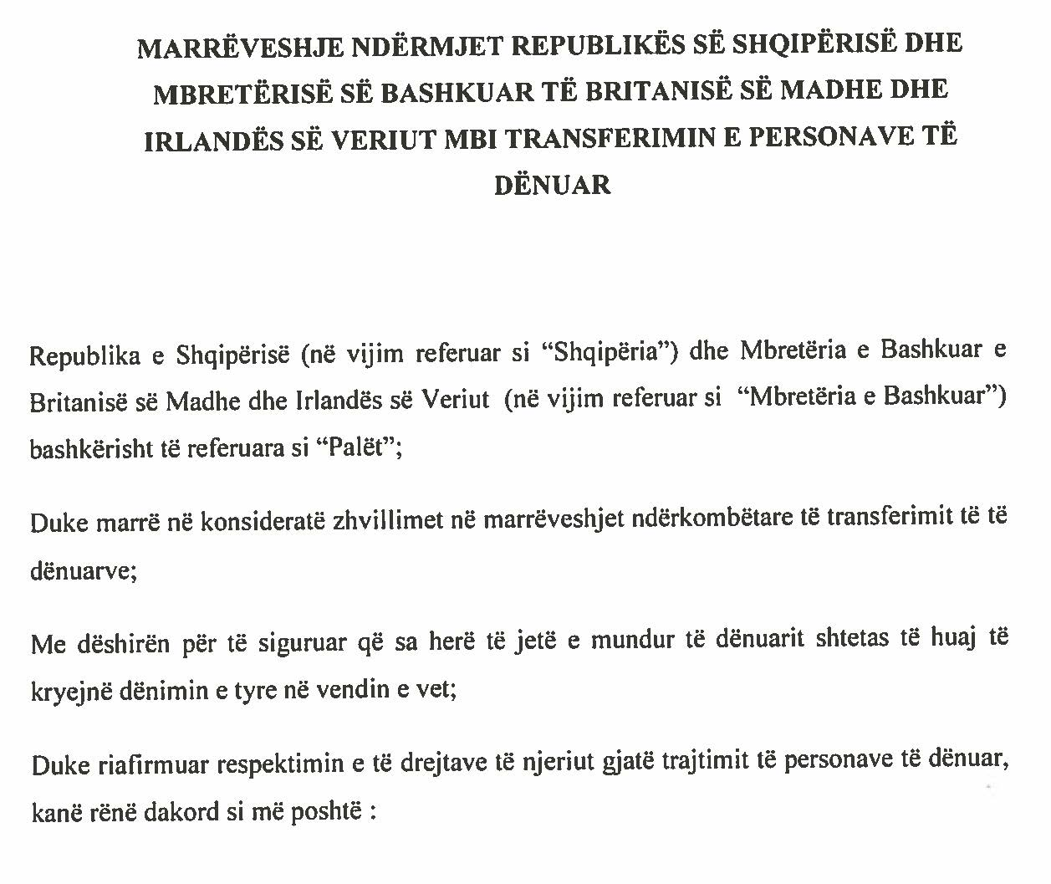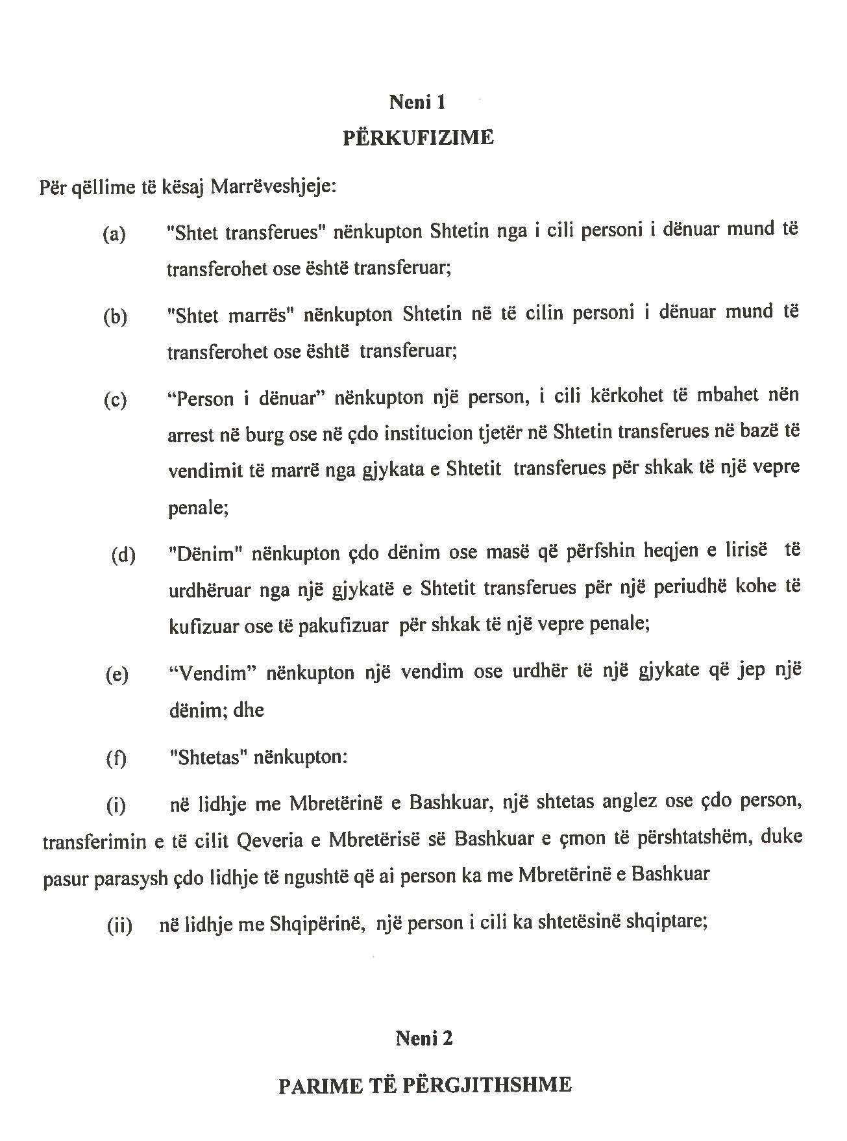
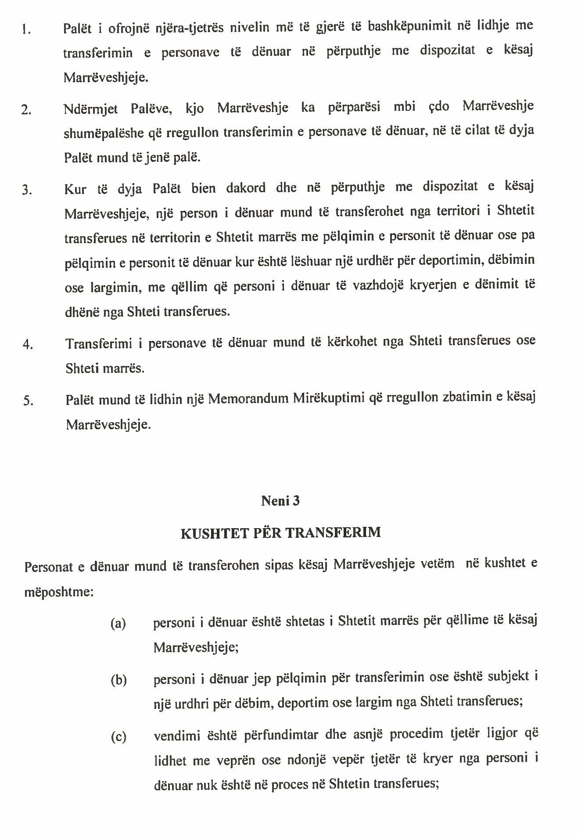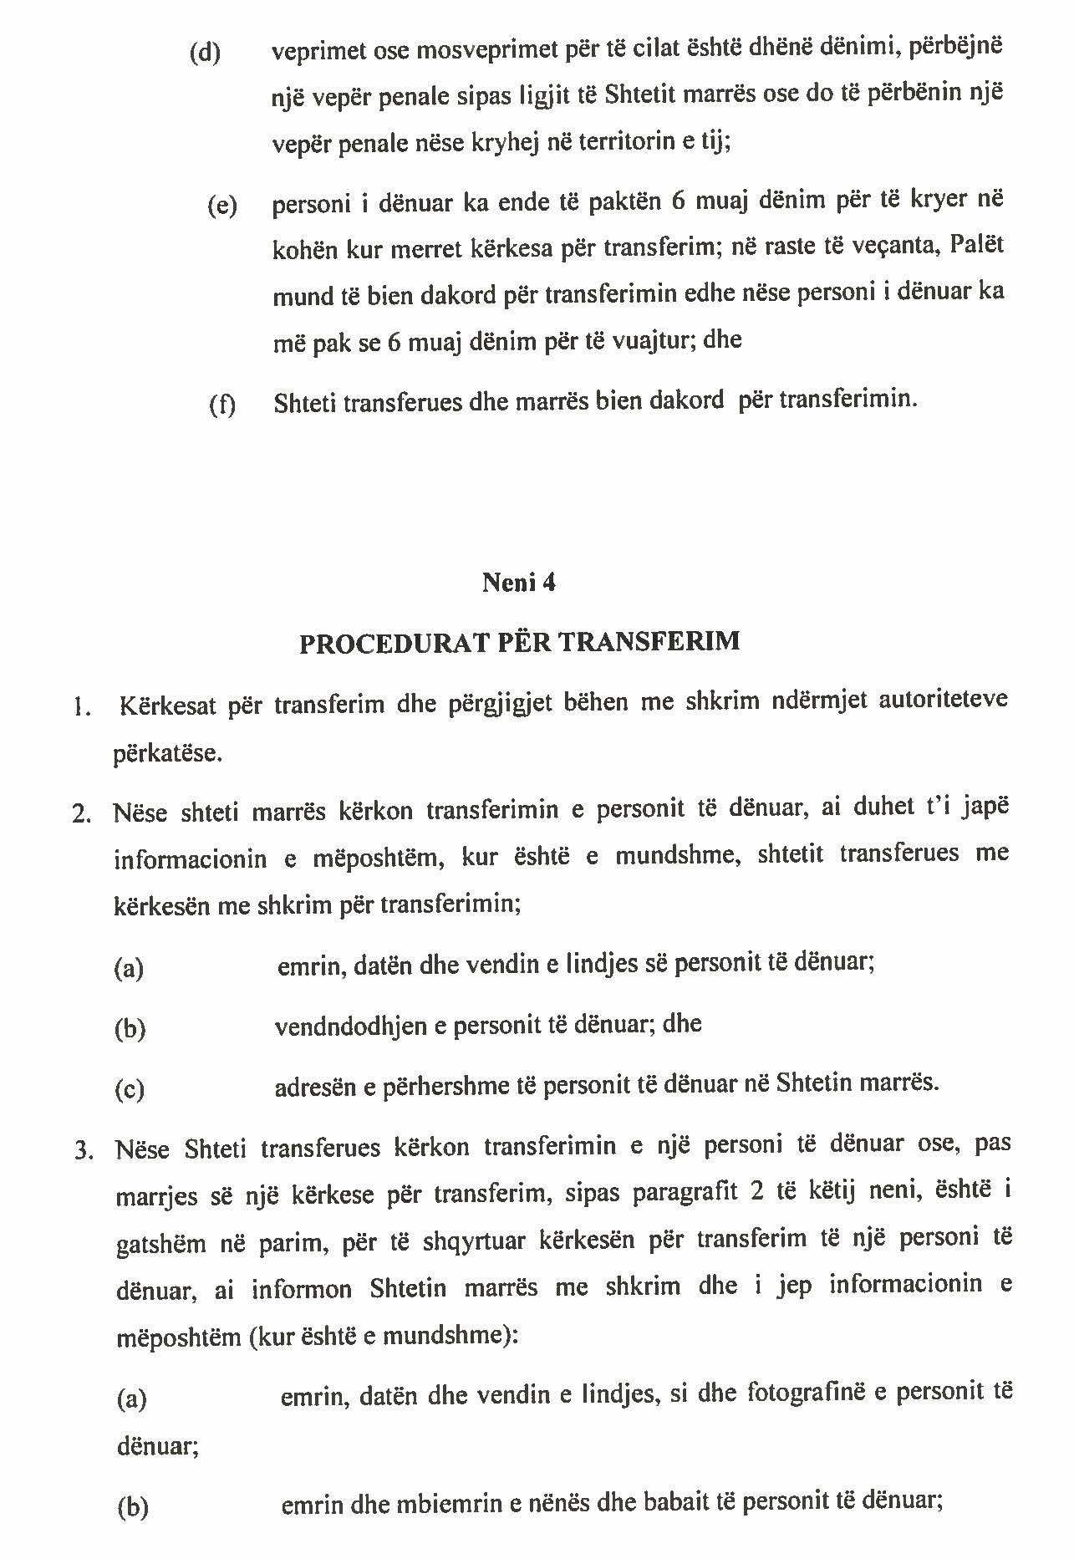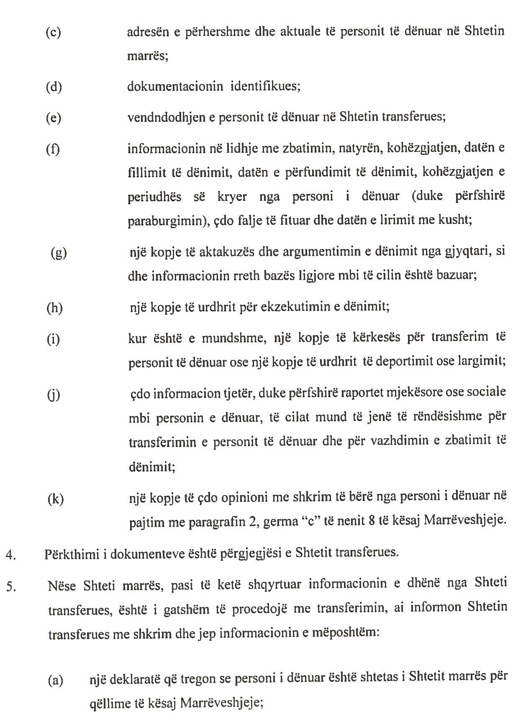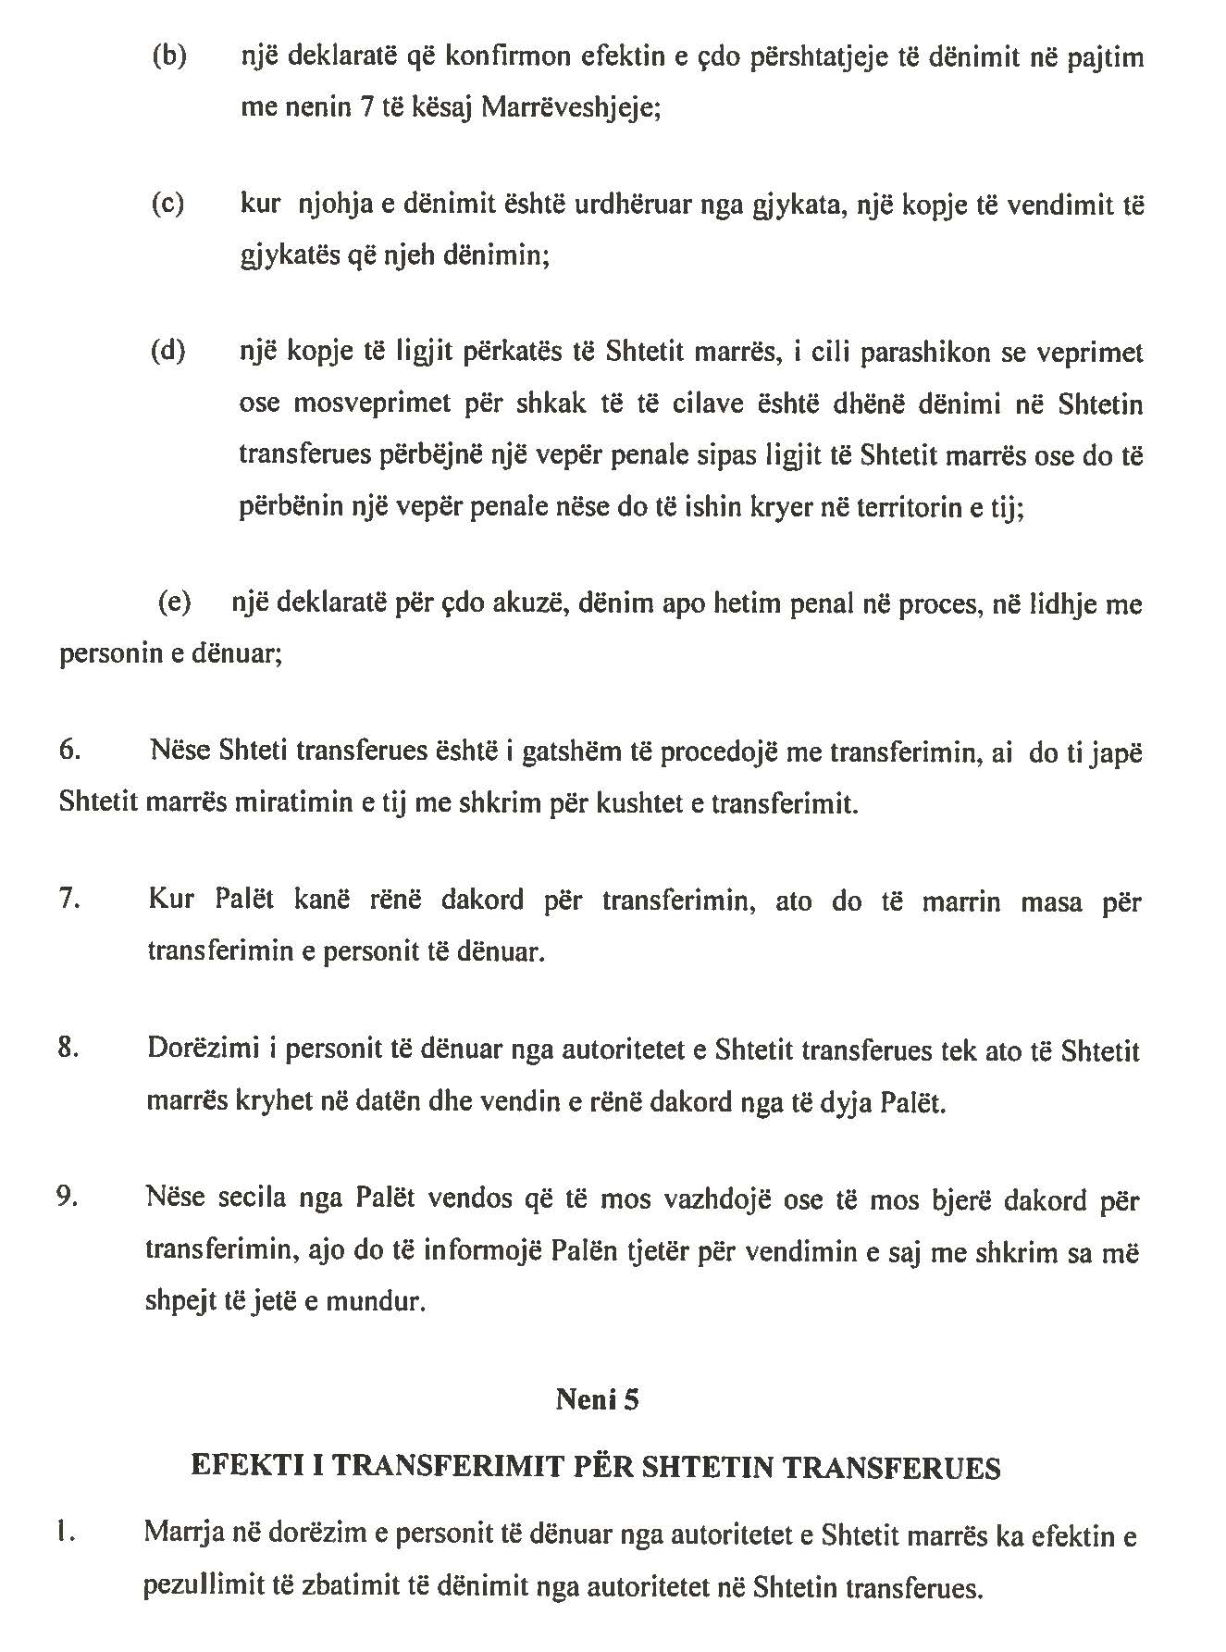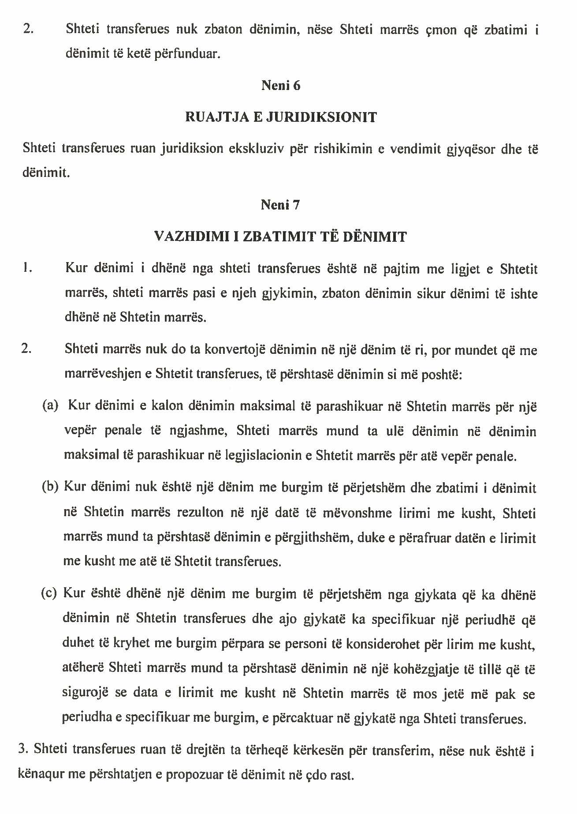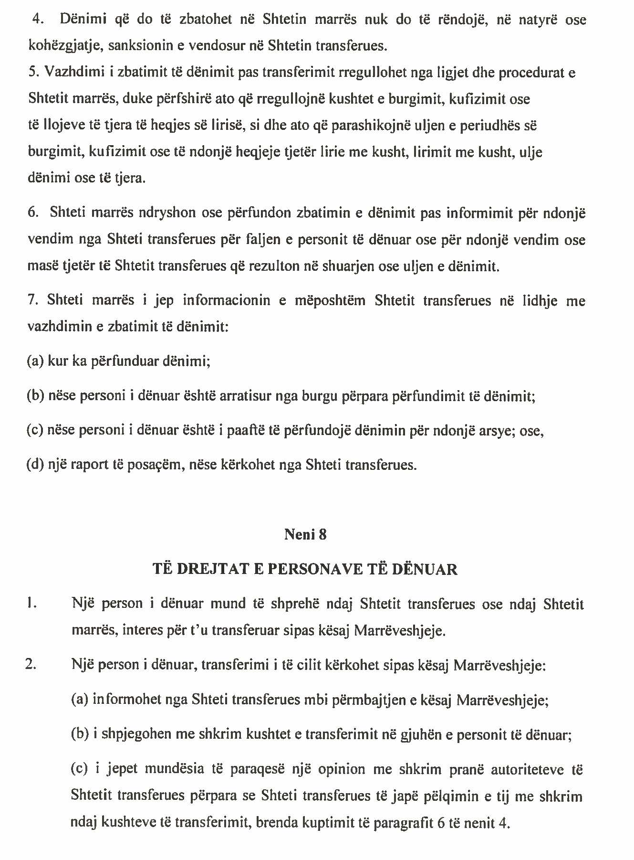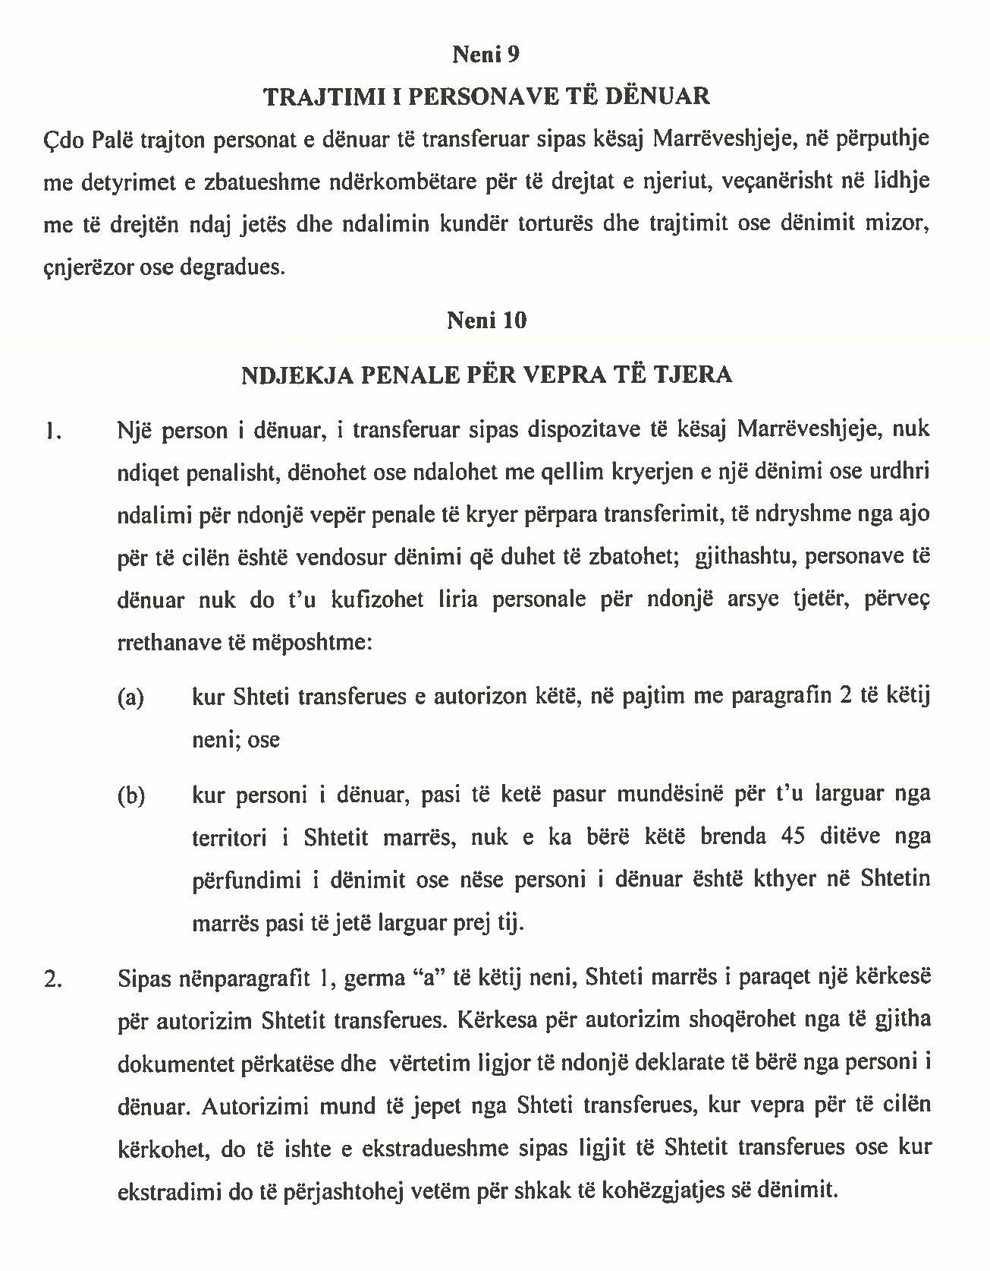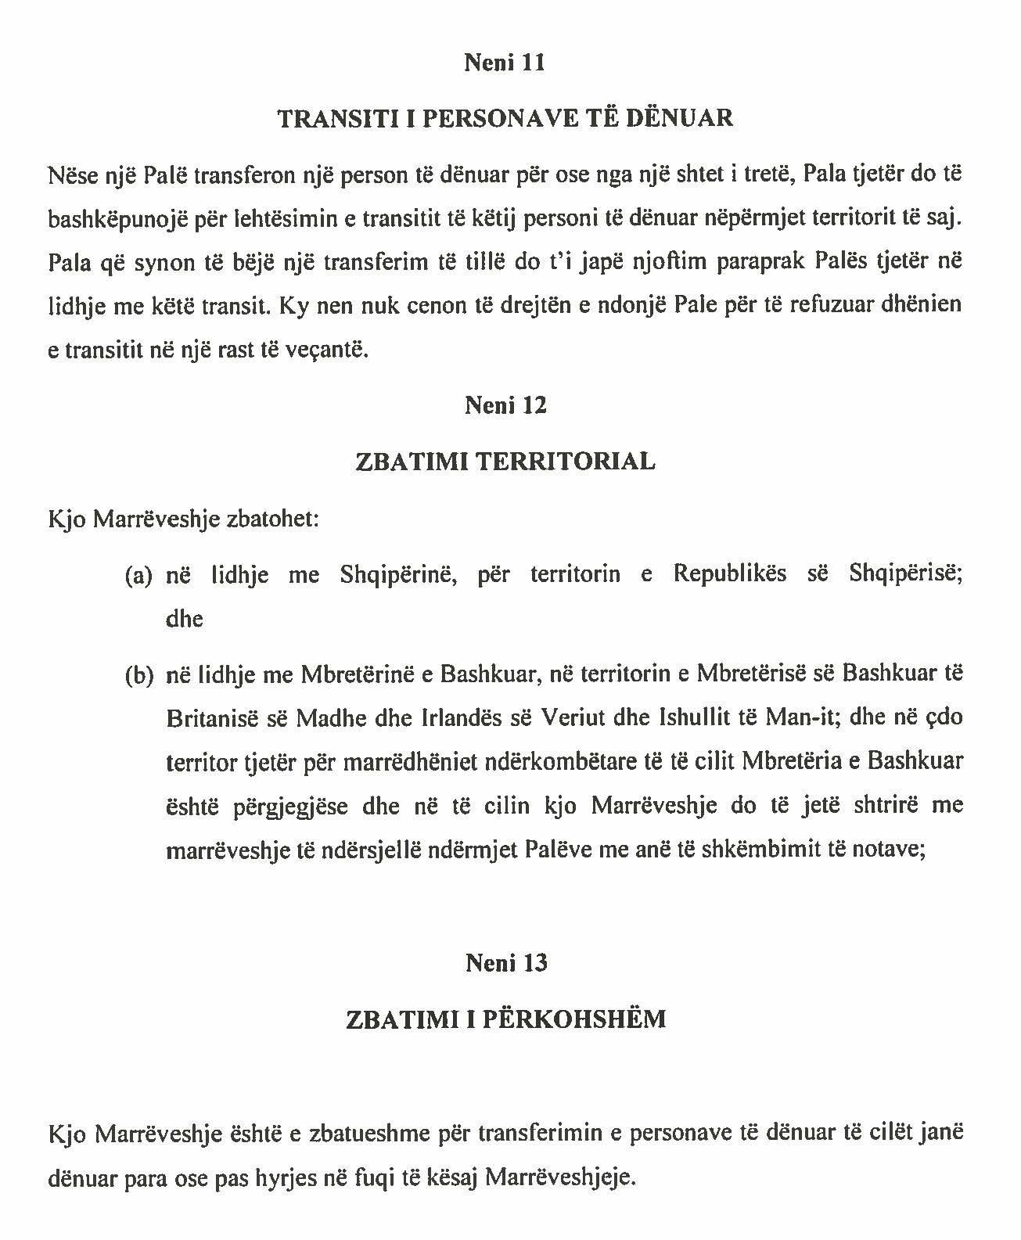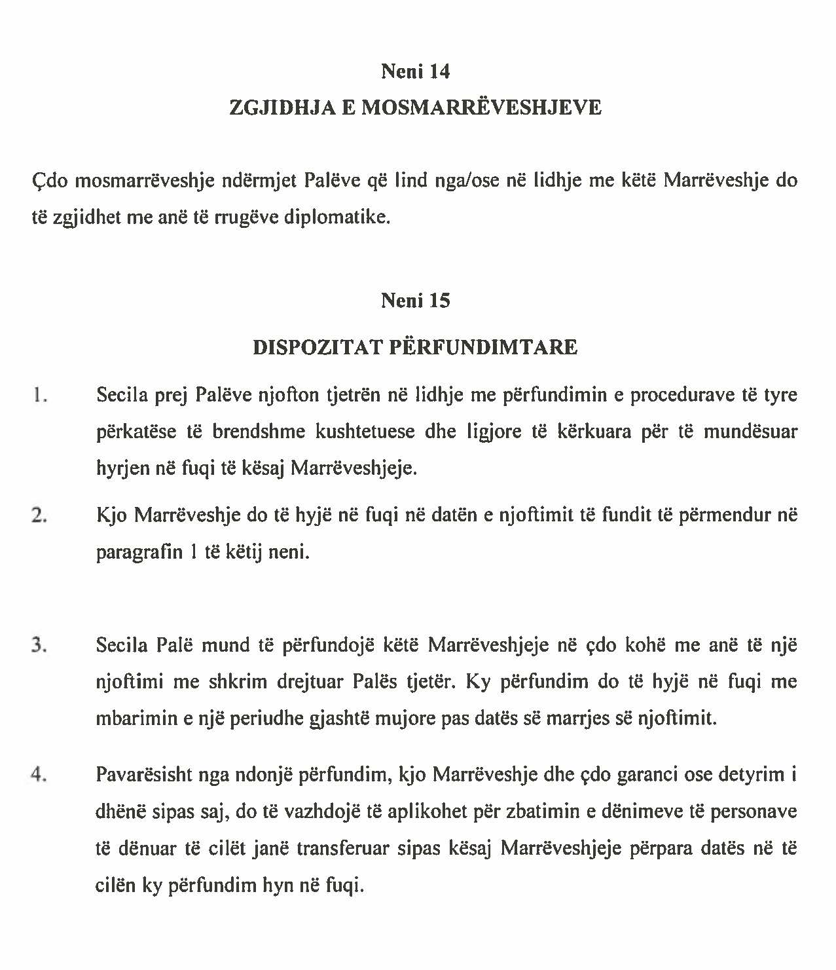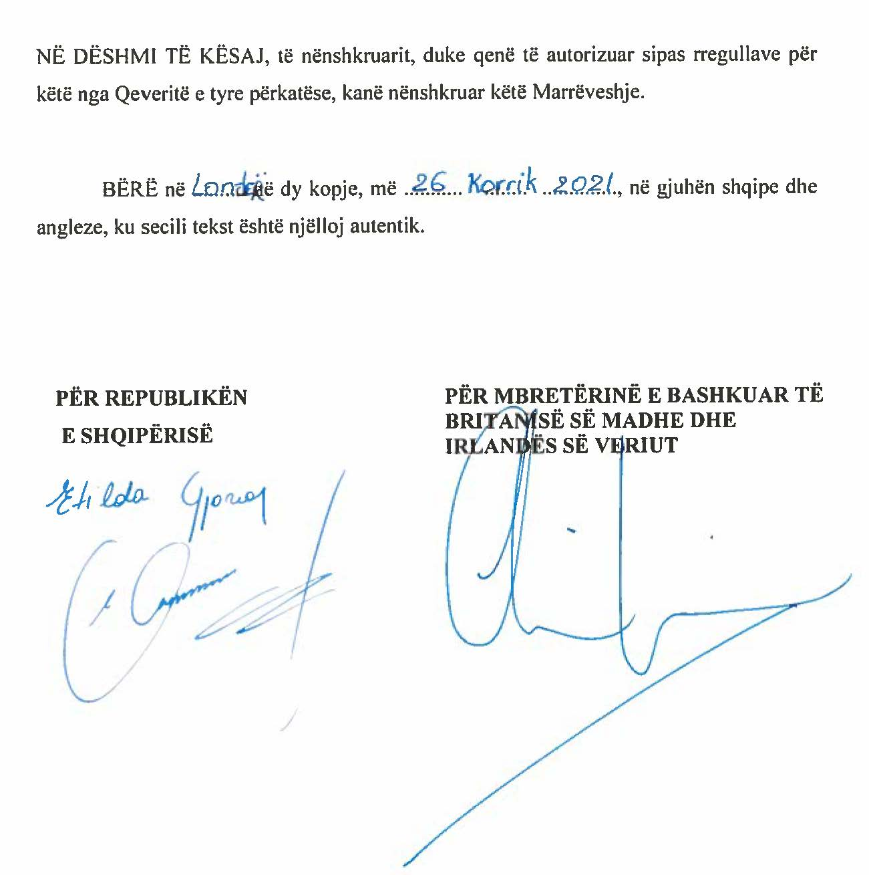

SHTOJCË

SHPJEGIME MBI ZBATIMIN E NENIT 7 TË MARRËVESHJES PËR TRANSFERIMIN E TË BURGOSURVE (PTA) NDËRMJET QEVERISË SË MBRETËRISË SË BASHKUAR TË BRITANISË SË MADHE DHE IRLANDËS SË VERIUT, DHE REPUBLIKËS SË SHQIPËRISË

Kjo Marrëveshje për Transferimin e të Burgosurve (PTA) parashikon transferimin e personave të dënuar ndërmjet Mbretërisë së Bashkuar dhe Shqipërisë (referuar si “Marrëveshja”). Neni 7 i Marrëveshjes është ndryshuar, për shkak se Mbretëria e Bashkuar dhe Shqipëria kanë dispozita të ndryshme për lirimin e parakohshëm. Për të siguruar që të burgosurit e transferuar, sipas Marrëveshjes të mos jenë në disavantazh të padrejtë vetëm si pasojë e transferimit, Palët në Marrëveshje kanë rënë dakord, që Shteti pritës mund të përshtatë dënimin e përgjithshëm për të harmonizuar më mirë datën e lirimit me kusht me atë të Shtetit transferues.
- Për ta bërë këtë, paragrafi 1 i nenit 7, i mundëson Shtetit pritës të zbatojë dënimin e dhënë në Shtetin transferues sikur të ishte dhënë në shtetin pritës. Kjo i mundëson Shtetit pritës të trajtojë dënimin në të njëjtën mënyrë, si një dënim i brendshëm për qëllime të zbatimit të dënimit dhe në zbatimin e masave të tij të lirimit.
- Paragrafi 2, në mënyrë specifike, përjashton mundësinë e konvertimit të dënimit. Për këtë qëllim, konvertimi i një dënimi nënkupton një ushtrim të rindënimit, ku Shteti pritës ka detyrimin ligjor lidhur me njohjen e fajësisë dhe të dënimit në Shtetin transferues, por është në gjendje të zëvendësojë dënimin e dhënë në Shtetin transferues, me një dënim që do të ishte dhënë nga gjykatat e tij, nëse vepra do të ishte kryer në territorin e tij. Megjithëse konvertimi i një dënimi është i përjashtuar, paragrafi 2 përcakton rrethanat e kufizuara në të cilat një dënim mund të përshtatet ose të reduktohet. Përshtatja e dënimit i mundëson uljen apo ndryshimin e vendimit dënimit që njihet në rrethanat e kufizuara të përcaktuara në nënparagrafë.
- Paragrafi 2(a) lejon që një dënim të përshtatet, kur dënimi i dhënë në Shtetin transferues tejkalon dënimin maksimal të parashikuar nga ligji i Shtetit pritës për të njëjtën vepër. Një përshtatje e tillë kufizohet në periudhën maksimale të përcaktuar nga ligji në shtetin pritës.
- Paragrafi 2(b) lejon Shtetin pritës të përshtatë (zvogëlojë) dënimin me atë që do të jepte një datë lirimi që është e ngjashme ose ekuivalente me atë të zbatueshme në Shtetin transferues. Për shembull, një i burgosur i dënuar me 9 vjet burgim, i cili do të lirohej automatikisht në Shtetin transferues pas vuajtjes së 4 vjetëve e 6 muajve (gjysma e dënimit), mund të përshtatë dënimin prej 9 vjetësh me një dënim prej 7 vjetësh në shtetin pritës, ku lirimi është caktuar në dy të tretat, kjo do të parashikonte lirimin pas vuajtjes së 4 vjetëve e 7 muajsh.
- Paragrafi 2(c) lejon që një dënim i përjetshëm të konvertohet në një dënim me afat të caktuar. Në Mbretërinë e Bashkuar, kur një gjykatë vendos një dënim me burgim të përjetshëm, cakton, gjithashtu, një afat minimal (i njohur gjithashtu si tarifa) – “periudha e specifikuar”. Afati minimal është pjesa e vuajtjes së dënimit. Pasi të ketë përfunduar afati minimal, i burgosuri mund të konsiderohet për lirim. Meqenëse afati minimal në Mbretërinë e Bashkuar përcaktohet nga gjykata, është mendimi i autoriteteve britanike se çdo rritje e këtij afati do të përbënte një përkeqësim të dënimit. Ndaj, paragrafi 2(c) lejon që një dënim i përjetshëm të përshtatet me një dënim me afat të caktuar, i cili përafron periudhën e burgimit të dënimit me afatin minimal të dënimit në Mbretërinë e Bashkuar, në mënyrë që data e lirimit me kusht të mos jetë më e vogël se periudha e specifikuar.
- Paragrafi 3 lejon që Shteti transferues të tërheqë kërkesën për transferim, nëse nuk pajtohet me miratimin e propozuar të dënimit.
- Paragrafi 4 parandalon rëndimin e dënimit në çdo rrethanë.
Tabela e përshtatjes së dënimit bashkangjitur më poshtë ka si qëllim të mbështesë Gjykatat në Shqipëri në caktimin e një dënimi të përshtatshëm në përputhje me kërkesat e nenit 7(1)(b) dhe (c) të Marrëveshjes. Synimi është që të sjellë masat e aplikueshme të lirimit në Shqipëri në harmoni të ngushtë me ato të Mbretërisë së Bashkuar, duke përshtatur gjatësinë e masës së dënimit që do të kryhet në Shqipëri. Nuk synon të kopjojë masat e lirimit britanik dhe adaptimin e dënimit, në përputhje me nenin 7(1)(b) dhe (c) të kësaj marrëveshje, mund të mos rezultojë në një kopje ekzakte të datës së lirimit me kusht në Mbretërinë e Bashkuar.
Asgjë në këtë aneks nuk kërkon që Gjykata të përshtatë një dënim. Kjo mbetet çështje për t’u përcaktuar nga Gjykata rast pas rasti.

Tabela e përshtatjes së dënimit
DËNIMI I DHËNË NË MBRETËRINË E BASHKUAR | PERIUDHA PËR T’U VUAJTUR DERI NË DATËN E LIRIMIT ME KUSHT NË MB  (gjysma e dënimit) | DËNIM I PËRAFËRT EKUIVALENT NË SHQIPËRI
5 vite | 2 vite dhe 6 muaj | 3 vite dhe 4 muaj
6 vite | 3 vite | 4 vite dhe 6 muaj
7 vite | 3 vite dhe 6 muaj | 5 vite dhe 3 muaj
8 vite | 4 vite | 6 vite
9 vite | 4 vite dhe 6 muaj | 6 vite dhe 9 muaj
10 vite | 5 vite | 7 vite dhe 6 muaj
11 vite | 5 vite dhe 6 muaj | 8 vite dhe 3 muaj
12 vite | 6 vite | 9 vite
13 vite | 6 vite dhe 6 muaj | 9 vite dhe 9 muaj
14 vite | 7 vite | 10 vite dhe 6 muaj
15 vite | 7 vite dhe 6 muaj | 11 vite dhe 3 muaj
16 vite | 8 vite | 12 vite
17 vite | 8 vite dhe 6 muaj | 12 vite dhe 9 muaj
18 vite | 9 vite | 13 vite dhe 6 muaj
19 vite | 9 vite dhe 6 muaj | 14 vite dhe 3 muaj
20 vite | 10 vite | 15 vite
21 vite | 10 vite dhe 6 muaj | 15 vite dhe 9 muaj
22 vite | 11 vite | 16 vite dhe 6 muaj
23 vite | 11 vite dhe 6 muaj | 17 vite dhe 3 muaj
24 vite | 12 vite | 18 vite
25 vite | 12 vite dhe 6 muaj | 18 vite dhe 9 muaj
26 vite | 13 vite | 19 vite dhe 6 muaj
27 vite | 13 vite dhe 6 muaj | 20 vite dhe 3 muaj
28 vite | 14 vite | 21 vite
29 vite | 14 vite dhe 6 muaj | 21 vite dhe 9 muaj
30 vite | 15 vite | 22 vite dhe 6 muaj

Onr 407

